（1）我们要调用后台就得先给后台传递我们要调用的东西， menunname 就我们前台向后台发起请求的方法

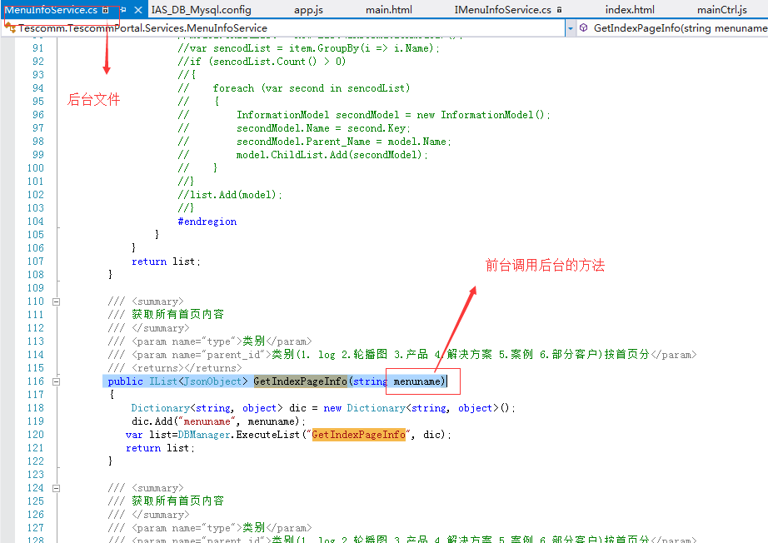、

（2）传递给后台

IMG_257

（3）查看是否成功

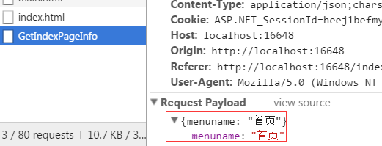

(4)data里是数据集合 是返回来的内容  errormessage是失败的

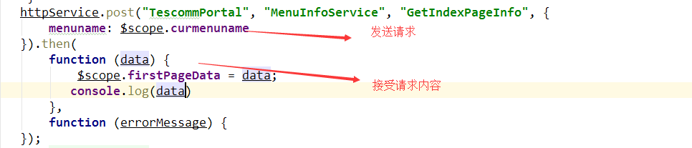

(2) GetMenuInfoList是后台传过来的方法  查看里面怎么写的

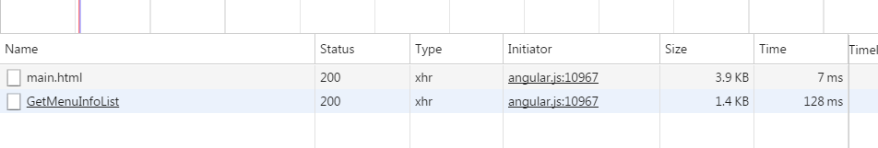

(3)查看方法

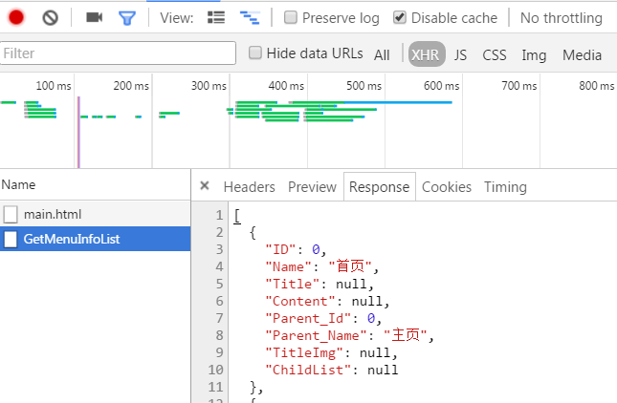

我们把变量付给responsedata，在html中加载

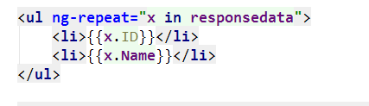

删除勋循环里的某一项

**ng-repeat="menu in responsedata" ng-if="menu.Name!='首页'**

这样在循环的时候  首页这这一项就被删除